Dự đoán giá nhà bằng các kỹ thuật
hồi quy nâng cao – Bài toán House Prices trên Kaggle

Phạm Văn Tuấn, Võ Văn Tuấn, Nguyễn Thái Vinh,
Đặng Nhật Đức

Khoa Công nghệ thông tin, Trường Đại học Sài Gòn

Tóm tắt
Dự đoán giá trị bất động sản là một bài toán hồi quy (regression) cốt lõi trong lĩnh vực tài chính và kinh tế, nhằm mục đích nâng cao độ chính xác của việc định giá tài sản. Để giải quyết các hạn chế của các mô hình tuyến tính truyền thống trong việc xác định các mối quan hệ phi tuyến và dữ liệu phức tạp, chúng tôi đã phát triển một quy trình (pipeline) học máy cải tiến, tích hợp các kỹ thuật Feature Engineering (Kỹ thuật tạo đặc trưng) chuyên sâu và Ensemble Learning (Học tổ hợp). Sự kết hợp này cải thiện khả năng trích xuất đặc trưng, tập trung vào các khía cạnh quan trọng của bất động sản (như tổng diện tích sử dụng , tuổi đời của tài sản ), và giảm thiểu nhiễu và sai số trong dự đoán.
Thử nghiệm trên bộ dữ liệu "House Prices - Advanced Regression Techniques" của Kaggle (bao gồm 79 đặc trưng đầu vào ) đã cho thấy mô hình của chúng tôi vượt trội đáng kể so với các phiên bản hồi quy cơ sở, đặc biệt là trong việc xử lý các giá trị thiếu , dữ liệu phân loại hiếm (rare categorical) và các điểm ngoại lệ (outliers). Các mô hình hồi quy tuyến tính (Ridge, Lasso ), và các mô hình ensemble (Gradient Boosting, XGBoost, LightGBM, CatBoost ) đã được đánh giá bằng phương pháp K-Fold Cross-Validation (K=5) dựa trên chỉ số RMSE (Root Mean Squared Error). Mô hình CatBoost (RMSE: 0.1148) và Ridge (RMSE: 0.1190) cho thấy hiệu suất tốt nhất. Mô hình cuối cùng, một kiến trúc stacking ensemble, kết hợp các dự đoán của các mô hình cơ sở (Cấp 0) và sử dụng một "siêu mô hình" (meta-model, Cấp 1) để đưa ra dự đoán cuối cùng, đạt được độ chính xác vượt trội so với bất kỳ mô hình đơn lẻ nào. Nghiên cứu này không chỉ mở ra các hướng đi mới trong công nghệ hồi quy dữ liệu dạng bảng mà còn có tiềm năng cải thiện đáng kể các quy trình định giá và phân tích rủi ro.

Từ khóa: Dự đoán giá nhà, Feature Engineering, Ensemble Learning, Hồi quy, CatBoost, Ridge, Kaggle.

Giới thiệu
Trong lĩnh vực phân tích dữ liệu và khoa học máy tính, các mô hình hồi quy (regression models) đã tạo nên một cuộc cách mạng, thúc đẩy đáng kể khả năng dự đoán giá trị liên tục, đặc biệt là trong các bài toán định giá phức tạp như dự đoán giá bất động sản. Các mô hình này đã trở nên không thể thiếu trong lĩnh vực tài chính, cho phép phân tích chính xác các yếu tố ảnh hưởng đến giá trị tài sản dựa trên hàng loạt đặc điểm.
Mặc dù các mô hình hồi quy tuyến tính (ví dụ: Ridge, Lasso ) có thành công rộng rãi, bản chất năng động và phức tạp của thị trường bất động sản, nơi mỗi đặc trưng (từ diện tích, vị trí đến chất lượng hoàn thiện ) có thể chứa thông tin quan trọng, đòi hỏi những tiến bộ liên tục. Gần đây, các mô hình dựa trên cây quyết định và boosting (như XGBoost, LightGBM, CatBoost ) đã được giới thiệu, sử dụng khả năng xử lý các mối quan hệ phi tuyến để tăng cường dự đoán. Các mô hình này vượt trội trong việc nắm bắt thông tin theo ngữ cảnh rộng nhưng thường đi kèm với yêu cầu tính toán đáng kể và nhạy cảm với dữ liệu chưa được xử lý. Hơn nữa, việc chúng tập trung vào các tương tác phức tạp có thể dẫn đến bỏ qua các đặc trưng đơn giản nhưng có ý nghĩa, vốn rất quan trọng để phân tích hồi quy chính xác.
Ngược lại, mô hình hồi quy của chúng tôi, được tăng cường bằng các kỹ thuật Feature Engineering (FE) và Ensemble Learning, cung cấp một phương pháp tiếp cận có mục tiêu và hiệu quả. Các kỹ thuật FE tinh chỉnh mô hình của chúng tôi bằng cách tăng cường các đặc trưng quan trọng (ví dụ: tạo TotalSF từ nhiều trường diện tích ) trong khi giảm bớt các đặc trưng ít liên quan (ví dụ: nhóm các hạng mục hiếm bằng Rare Encoding ). Bổ sung này đảm bảo rằng mô hình không chỉ giữ lại mà còn tăng cường mức độ chi tiết mà các mô hình hồi quy tuyến tính cổ điển (như Ridge ) có thể khai thác, làm cho nó hiệu quả cao trong việc nắm bắt các sắc thái tinh tế trong dữ liệu giá nhà.
Mô hình hồi quy của chúng tôi với FE và Ensemble phân biệt chính nó với các phương pháp tiêu chuẩn bằng cách kết hợp khả năng trích xuất đặc trưng đáng tin cậy của quy trình tiền xử lý thủ công (như Ordinal Encoding ) với sự chú ý chính xác, cục bộ hóa vào các đặc trưng được tạo mới. Chiến lược này tránh được chi phí tính toán nặng nề liên quan đến các mô hình học sâu (deep learning) và tập trung vào việc tăng cường sự phân biệt của các đặc trưng cục bộ mà không ảnh hưởng đến hiệu quả.
Hiệu quả của mô hình hồi quy với FE và Ensemble được chứng minh qua thử nghiệm rộng rãi của chúng tôi. Trong các đánh giá trên bộ dữ liệu Kaggle "House Prices" , mô hình của chúng tôi đã vượt qua cả các mô hình tuyến tính tiêu chuẩn và các mô hình boosting đơn lẻ khác về điểm RMSE (Lỗi toàn phương trung bình) và R². Những kết quả này không chỉ xác nhận hiệu suất nâng cao của mô hình của chúng tôi mà còn nêu bật những lợi ích đáng kể của việc kết hợp các cơ chế kỹ thuật đặc trưng và ensemble vào kiến trúc mạng nơ-ron cho các bài toán hồi quy.
Bài báo này khám phá sự tích hợp của FE và Ensemble với các mô hình hồi quy, trình bày chi tiết tác động biến đổi của nó đối với dự đoán giá nhà. Phân tích toàn diện của chúng tôi trên nhiều mô hình cho thấy phương pháp của chúng tôi vượt trội hơn các giải pháp chỉ dựa trên một mô hình, cung cấp sự tăng cường đặc trưng cục bộ chính xác hơn và hiệu quả tính toán cao hơn.

Phương pháp đề xuất

Tập dữ liệu giá nhà
Dựa trên tập dữ liệu "House Prices - Advanced Regression Techniques" từ Kaggle, bao gồm các thông tin chi tiết về bất động sản. Với 79 biến số (đặc trưng) và 1460 mẫu quan sát trong tệp huấn luyện, bộ dữ liệu được thiết kế nhằm dự đoán giá bán (SalePrice) của mỗi căn nhà. Tuy nhiên, theo như phân tích của chúng tôi, đã phát hiện ra một số khó khăn nhấn mạnh về mức độ phức tạp của nhiệm vụ này.
Trước hết, dữ liệu bị thiếu ở các cột nổi lên như một vấn đề đáng phải chú ý. Chúng tôi nhận thấy sự thiếu sót nghiêm trọng này, với số lượng giá trị bị thiếu ở các cột như PoolQC (99.5%), MiscFeature (96.3%), Alley (93.7%) và Fence (80.7%). Nhiều đặc trưng quan trọng khác như LotFrontage và các đặc trưng liên quan đến tầng hầm (Bsmt*) và gara (Garage*) cũng bị thiếu đáng kể.
Bên cạnh đó, biến mục tiêu SalePrice bị lệch phải (right-skewed) nghiêm trọng và các đặc trưng như GrLivArea (diện tích sinh hoạt) có các giá trị ngoại lệ (outlier) rất lớn. Những điều này đã tạo ra một trở ngại đáng kể trong việc đào tạo mô hình, vì sự chênh lệch này sẽ làm cho mô hình thiên lệch. Việc này sẽ cản trở khả năng học tập của các mô hình, đặc biệt là các mô hình tuyến tính.
Hơn nữa, qua quá trình kiểm tra, chúng tôi nhận ra sự phức tạp trong các kiểu dữ liệu. Bộ dữ liệu có 79 đặc trưng, bao gồm một số lượng lớn các biến phân loại (categorical), trong đó nhiều biến có tính thứ bậc (ordinal, ví dụ: ExterQual - Chất lượng ngoại thất) và nhiều biến không có tính thứ bậc (nominal, ví dụ: Neighborhood - Khu vực). Việc thiếu một chiến lược xử lý và mã hóa (encoding) phù hợp sẽ làm phức tạp nỗ lực của chúng tôi trong việc xác định các mối quan hệ và cản trở khả năng dự đoán của mô hình.
Nghiên cứu này gặp phải những thách thức do các giá trị thiếu (missing values), phân phối lệch và ngoại lệ (skewness and outliers), và sự đa dạng của các loại đặc trưng. Nhưng dữ liệu đã đã được chúng tôi phân tích, tiền xử lý (ví dụ: biến đổi logarit, điền giá trị thiếu) và tạo đặc trưng mới một cách nghiêm ngặt để đảm bảo chất lượng và tính phù hợp của dữ liệu với các mô hình học máy.

Phân tích dữ liệu khám phá (EDA)

Phân tích biến mục tiêu
Phân tích biểu đồ phân phối (Hình 1) cho thấy rõ ràng sự phân phối của biến mục tiêu SalePrice không tuân theo phân phối chuẩn.
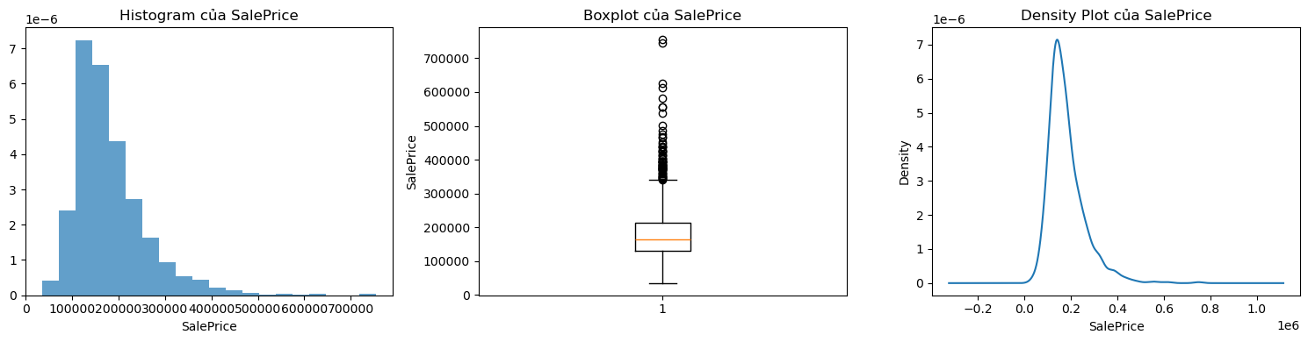
Hình 1: Biểu đồ phân bố biến mục tiêu
Có thể thấy, dữ liệu bị lệch phải (right-skewed) một cách nghiêm trọng. Phần lớn các giá trị SalePrice tập trung ở mức giá thấp và trung bình (phần đỉnh của biểu đồ), trong khi có một "cái đuôi" dài kéo về phía bên phải, đại diện cho một số lượng nhỏ các bất động sản có giá trị rất cao.
Phát hiện này là vô cùng quan trọng, vì nhiều mô hình hồi quy tuyến tính hoạt động hiệu quả nhất khi biến mục tiêu có phân phối chuẩn. Sự lệch này củng cố cho sự cần thiết phải thực hiện phép biến đổi logarit (như log1p) trong bước tiền xử lý (mục 2.4) để chuẩn hóa biến mục tiêu, giúp ổn định phương sai và cải thiện hiệu suất của mô hình.

Phân tích biến số và ngoại lệ
Chúng tôi đã kiểm tra mối quan hệ giữa các biến số và SalePrice. Phân tích barplot tương quan (xem Hình 2) cho thấy các đặc trưng như OverallQual (Chất lượng tổng thể), GrLivArea (Diện tích sinh hoạt), và TotalBsmtSF (Tổng diện tích tầng hầm) có tương quan dương mạnh mẽ với giá bán.
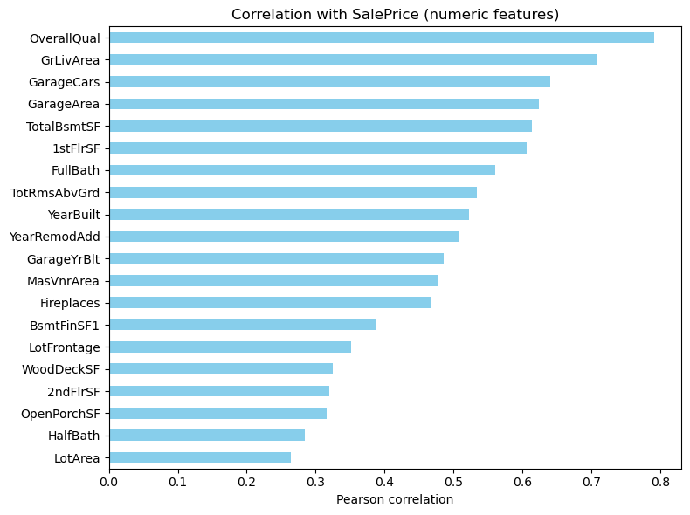
Hình 2: Các biến có tương quan mạnh với SalePrice
Bên cạnh đó, biểu đồ tán xạ giữa GrLivArea và SalePrice (Hình 3) đã phát hiện một số điểm ngoại lệ (outliers) rõ rệt. Cụ thể, có một vài căn nhà với diện tích sinh hoạt (GrLivArea) rất lớn (trên 4500 sqft) nhưng giá bán (SalePrice) lại thấp một cách không tương xứng. Những điểm này có khả năng cao là lỗi nhập liệu hoặc các trường hợp cá biệt, có thể làm sai lệch quá trình huấn luyện. Do đó, chúng đã được xác định và loại bỏ trong bước tiền xử lý.
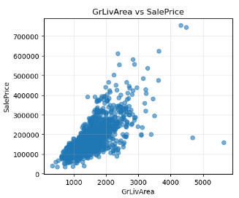
Hình 3: Biểu đồ tán xạ giữa GrLivArea và SalePrice

Phân tích biến phân loại và dữ liệu thiếu
Một thách thức lớn của bộ dữ liệu là số lượng lớn các biến phân loại và dữ liệu thiếu.

Dữ liệu thiếu: Phân tích (xem Bảng 1) cho thấy các cột như PoolQC, MiscFeature, Alley và Fence bị thiếu trên 80% dữ liệu. Tuy nhiên, qua phân tích tài liệu mô tả dữ liệu (data description), chúng tôi nhận thấy 'NaN' (thiếu) ở các cột này thực chất mang ý nghĩa là 'Không có' (ví dụ: 'Không có hồ bơi'). Phát hiện này rất quan trọng, cho phép chúng tôi điền giá trị 'None' thay vì loại bỏ các cột, bảo toàn thông tin cho mô hình.
Bảng 1: Các đặc trưng có giá trị khuyết cao nhất
Biến | Số lượng thiếu | Phần trăm thiếu
PoolQC | 2909 | 99.66%
MiscFeature | 2814 | 96.40%
Alley | 2721 | 93.22%
Fence | 2348 | 80.44%
MasVnrType | 1766 | 60.50%
FireplaceQu | 1420 | 48.65%

Phân biệt Thứ bậc và Danh nghĩa: Chúng tôi đã phân loại các biến phân loại thành hai nhóm:
(1) Biến thứ bậc (Ordinal): Các biến như ExterQual (Chất lượng ngoại thất), BsmtQual (Chất lượng tầng hầm), KitchenQual thể hiện một trật tự rõ ràng (ví dụ: 'Excellent' > 'Good' > 'Average'). Như minh họa trong Hình 4, các biến này có mối quan hệ gần như tuyến tính với SalePrice. Phát hiện này biện minh cho việc sử dụng Ordinal Encoding (Mục 2.4) để ánh xạ các giá trị này thành số (ví dụ: 'Ex' = 5, 'Gd' = 4,...) nhằm bảo toàn thông tin về thứ tự.
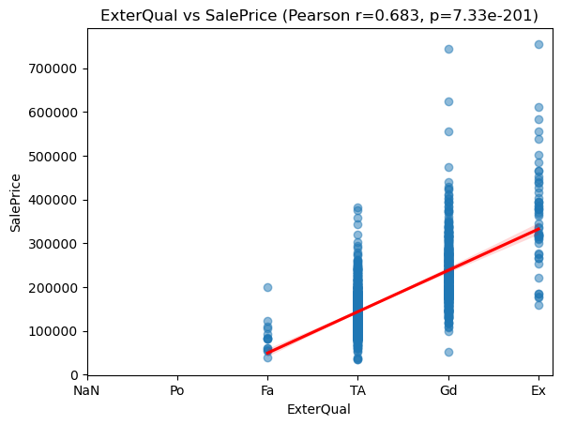
Hình 4 Quan hệ tuyến tính ExtralQuanl và SalePrice
(2) Biến danh nghĩa (Nominal): Các biến như Neighborhood (Khu vực) có số lượng giá trị duy nhất cao (cardinality cao). Biểu đồ Boxplot (xem Hình 6) cho thấy sự khác biệt rất lớn về giá bán giữa các khu vực. Một số khu vực chỉ xuất hiện rất ít lần (giá trị hiếm). Điều này dẫn đến quyết định áp dụng Rare Encoding (gom nhóm các giá trị hiếm) để giảm số chiều và tránh hiện tượng overfitting.
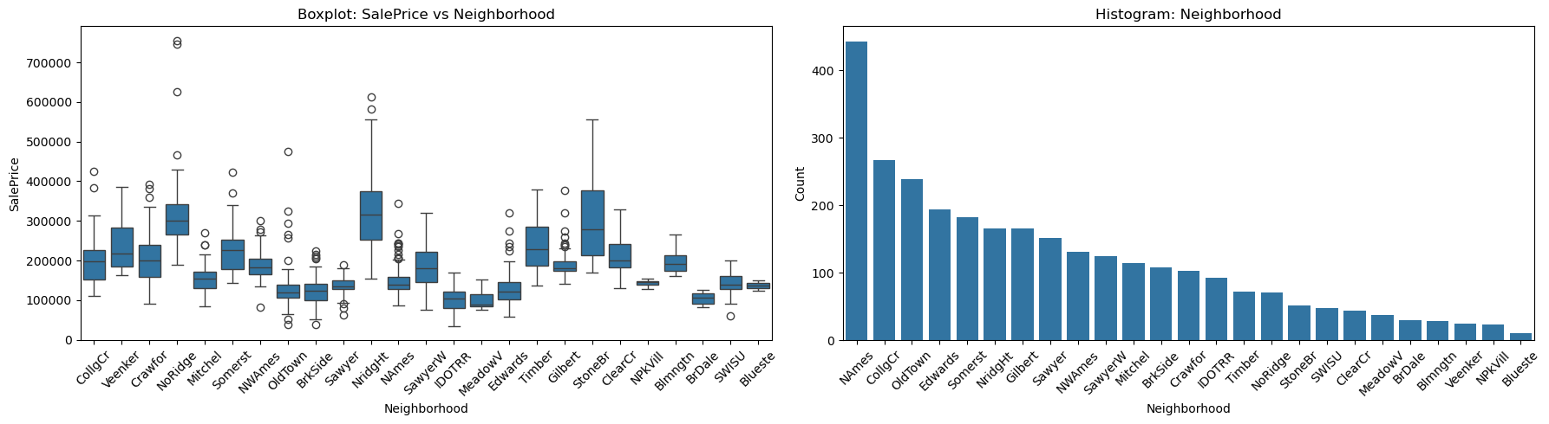
Hình 5 BoxPlot và BarPlot của Neighborhood

Phân tích tương quan
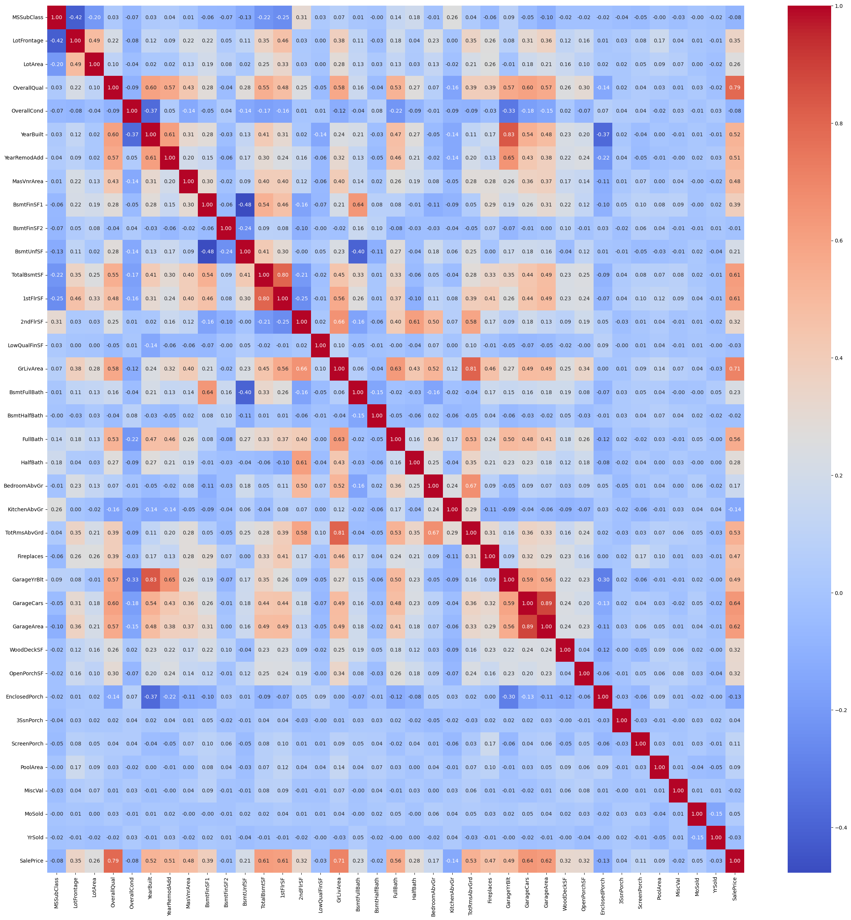
Hình 6 Heatmap tương quan
Để hiểu rõ mối quan hệ tuyến tính giữa các đặc trưng số, chúng tôi đã tạo một bản đồ nhiệt tương quan (Hình 4). Phân tích này tập trung vào các đặc trưng có ảnh hưởng mạnh nhất đến biến mục tiêu SalePrice.
Chúng tôi rút ra hai nhận xét quan trọng từ biểu đồ này:
Tương quan với SalePrice: Cột cuối cùng (SalePrice) cho thấy rõ các yếu tố dự đoán quan trọng nhất. OverallQual (Chất lượng tổng thể) có tương quan dương mạnh nhất (0.79), tiếp theo là GrLivArea (Diện tích sinh hoạt, 0.71), GarageCars (Số chỗ đậu xe, 0.64), và TotalBsmtSF (Tổng diện tích tầng hầm, 0.61). Điều này khẳng định đây là những đặc trưng chủ chốt mà mô hình cần tập trung vào.
Hiện tượng Đa cộng tuyến (Multicollinearity): Biểu đồ cũng cho thấy mối tương quan mạnh mẽ giữa các đặc trưng độc lập với nhau. Đáng chú ý nhất là mối tương quan rất cao giữa GrLivArea và TotRmsAbvGrd (Tổng số phòng, 0.83). Điều này là hợp lý (diện tích càng lớn thì càng nhiều phòng) nhưng nó cho thấy hai biến này cung cấp thông tin khá tương đồng (redundant). Phát hiện này củng cố tầm quan trọng của việc áp dụng Kỹ thuật tạo đặc trưng (Mục 2.5), chẳng hạn như tạo TotalSF (Tổng diện tích), và sự cần thiết của các mô hình có khả năng xử lý đa cộng tuyến (như Ridge Regression).

Tổng quan về vấn đề
Nghiên cứu về bài toán dự đoán giá nhà là một trong những hướng đi kinh điển trong lĩnh vực học máy, được sử dụng rộng rãi để đánh giá và so sánh hiệu quả của các thuật toán hồi quy (regression).
Trong các phương pháp học máy truyền thống, các mô hình như Hồi quy Tuyến tính (Linear Regression) thường được sử dụng nhờ khả năng diễn giải cao. Tuy nhiên, các mô hình này đôi khi không thể mô tả đầy đủ mối quan hệ phi tuyến giữa các đặc trưng, đặc biệt khi các yếu tố về diện tích, chất lượng và vị trí tương tác lẫn nhau một cách phức tạp.
Trong nghiên cứu này, mô hình Stacking Ensemble (Ensemble Xếp chồng) được xác định là kiến trúc đạt hiệu suất cao nhất. Stacking thể hiện ưu thế nhờ khả năng kết hợp điểm mạnh của nhiều mô hình cơ sở (base models) đa dạng. Bằng cách sử dụng các mô hình Cấp 0 (ví dụ: Ridge, CatBoost) và một "siêu mô hình" Cấp 1 (meta-model), Stacking có thể học được các ranh giới phi tuyến phức tạp (từ các mô hình boosting) đồng thời duy trì sự ổn định và giảm phương sai (từ các mô hình tuyến tính).
Bên cạnh đó, tập dữ liệu giá nhà vẫn tồn tại một số thách thức cố hữu, bao gồm sự phân phối lệch nặng của biến mục tiêu SalePrice và số lượng lớn các đặc trưng cần được xử lý. Do đó, việc tiền xử lý dữ liệu, bao gồm biến đổi logarit (log1p), chuẩn hóa (scaling), mã hóa (encoding), và kỹ thuật tạo đặc trưng (feature engineering), đóng vai trò then chốt trong việc giúp các mô hình phát huy hiệu quả tối đa.
Từ những cơ sở trên, nghiên cứu tập trung xây dựng một quy trình huấn luyện toàn diện, kết hợp giữa tiền xử lý dữ liệu, tạo đặc trưng, và tối ưu mô hình Stacking nhằm đạt hiệu năng cao nhất.

Tiền xử lý dữ liệu
Dựa trên các phát hiện từ Phân tích Dữ liệu Khám phá (EDA) ở mục 2.2, một quy trình tiền xử lý dữ liệu nghiêm ngặt đã được thực hiện. Mục tiêu của quy trình này là chuẩn hóa dữ liệu, xử lý các bất thường và chuyển đổi các đặc trưng về định dạng phù hợp cho mô hình học máy.

Xử lý Biến mục tiêu
Bước đầu tiên và quan trọng nhất là xử lý biến mục tiêu SalePrice. Như đã được minh họa trong Hình 1, phân phối của SalePrice bị lệch phải (right-skewed) nghiêm trọng. Để giải quyết vấn đề này, chúng tôi áp dụng phép biến đổi logarit numpy.log1p (logarit tự nhiên của 1 + giá trị). Phép biến đổi này giúp đưa phân phối của SalePrice về gần với phân phối chuẩn, một yêu cầu quan trọng để ổn định phương sai và cải thiện hiệu suất của các mô hình hồi quy (đặc biệt là các mô hình tuyến tính).

Xử lý Dữ liệu thiếu (Missing Values)
Việc xử lý dữ liệu thiếu được tiến hành một cách có chiến lược, dựa trên ý nghĩa thực tế của từng đặc trưng:
Loại bỏ các cột thiếu nhiều: Dựa trên Phân tích Dữ liệu Khám phá (Hình 4), các đặc trưng có tỷ lệ dữ liệu thiếu rất cao (trên 80%) như PoolQC, Alley, Fence, và MiscFeature đã được loại bỏ (dropped) hoàn toàn khỏi bộ dữ liệu.
Biến phân loại mang ý nghĩa 'Không có': Đối với các đặc trưng như PoolQC, Alley, Fence, MiscFeature, và các đặc trưng liên quan đến tầng hầm (ví dụ: BsmtQual, BsmtCond), phân tích EDA cho thấy 'NaN' không phải là dữ liệu bị mất, mà mang ý nghĩa là 'Không có' (ví dụ: Không có hồ bơi, không có hẻm...). Do đó, chúng tôi đã điền giá trị 'None' cho tất cả các cột này.
Biến số mang ý nghĩa 'Không có': Tương tự, các biến số như GarageArea, GarageCars, MasVnrArea (diện tích ốp gạch) có giá trị 'NaN' khi không có Gara hoặc không ốp gạch. Các giá trị này được điền bằng 0.
Biến thiếu do ngẫu nhiên: Đặc trưng LotFrontage (diện tích mặt tiền) bị thiếu ở nhiều căn nhà. Chúng tôi nhận thấy LotFrontage có liên quan đến khu vực (Neighborhood). Vì vậy, chúng tôi điền các giá trị thiếu của LotFrontage bằng giá trị trung vị (median) của các căn nhà trong cùng một Neighborhood.
Các biến khác: Đối với các giá trị thiếu còn lại với số lượng nhỏ (như Electrical), chúng tôi điền bằng giá trị mode (giá trị xuất hiện nhiều nhất).

Xử lý Biến số (Ngoại lệ, Lỗi dữ liệu và Độ lệch)
Chúng tôi đã tiến hành xử lý các biến số để đảm bảo tính toàn vẹn của dữ liệu.
Đầu tiên, chúng tôi xử lý các điểm ngoại lệ (outliers) đã được xác định (Hình 3). Các căn nhà có GrLivArea > 4500 nhưng SalePrice thấp một cách bất thường đã được loại bỏ khỏi tập huấn luyện.
Thứ hai, chúng tôi phát hiện một lỗi dữ liệu (data anomaly) trong đặc trưng GarageYrBlt (Năm xây Gara). Một mẫu được ghi nhận có giá trị là 2207, đây rõ ràng là một lỗi nhập liệu vì nó là một năm trong tương lai (bộ dữ liệu được thu thập 2006-2010). Để xử lý giá trị phi lý này, chúng tôi đã thay thế nó bằng giá trị YearBuilt (Năm xây nhà) của chính căn nhà đó, dựa trên giả định hợp lý rằng gara được xây cùng lúc với nhà.
Sau khi xử lý ngoại lệ và lỗi dữ liệu, chúng tôi kiểm tra độ lệch (skewness) của các đặc trưng số còn lại. Các đặc trưng bị lệch phải nghiêm trọng (như GrLivArea, LotArea, TotalBsmtSF...) đã được áp dụng phép biến đổi numpy.log1p. Quá trình này giúp giảm tác động của các giá trị lớn và đưa phân phối của chúng về gần phân phối chuẩn.0078

Mã hóa Biến phân loại
Để mô hình học máy có thể hiểu được các đặc trưng dạng văn bản, chúng tôi áp dụng hai kỹ thuật mã hóa:
Mã hóa Thứ bậc (Ordinal Encoding): Đối với các biến thứ bậc (ordinal) đã được xác định trong EDA (như ExterQual, KitchenQual, BsmtQual, PoolQC...), chúng tôi ánh xạ các giá trị văn bản sang số (ví dụ: 'Ex' = 5, 'Gd' = 4, 'TA' = 3, 'Fa' = 2, 'Po' = 1, 'None' = 0). Kỹ thuật này bảo toàn thông tin về thứ tự chất lượng, vốn rất quan trọng cho mô hình.
Mã hóa Giá trị hiếm (Rare Encoding): Đối với các biến danh nghĩa (nominal) có số lượng giá trị duy nhất cao (ví dụ: Neighborhood), các giá trị xuất hiện với tần suất rất thấp (ví dụ: dưới 1% tổng số mẫu) được gom nhóm lại thành một hạng mục duy nhất là 'Rare'. Điều này giúp giảm số chiều khi mã hóa One-Hot sau này và tránh hiện tượng overfitting.

Kỹ thuật tạo đặc trưng
Mặc dù dữ liệu đã được làm sạch sau bước tiền xử lý, hiệu suất mô hình có thể chưa tối ưu. Các đặc trưng gốc không phải lúc nào cũng thể hiện rõ các mối quan hệ phức tạp ảnh hưởng đến giá bán. Do đó, chúng tôi đã tiến hành Kỹ thuật tạo đặc trưng (Feature Engineering) để xây dựng các biến mới, có ý nghĩa hơn. Mục tiêu là để mô hình có thể học các mối quan hệ này một cách rõ ràng và hiệu quả hơn.

Đặc trưng dựa trên Tuổi (Age-based Features)
Giá trị của một căn nhà thường liên quan đến "tuổi đời" của nó hơn là "năm xây dựng". Chúng tôi đã tạo ra các đặc trưng sau:
HouseAge (Tuổi đời nhà): Được tính bằng YrSold (Năm bán) - YearBuilt (Năm xây dựng).
RemodAge (Tuổi đời sau sửa chữa): Được tính bằng YrSold (Năm bán) - YearRemodAdd (Năm sửa chữa).
GarageAge (Tuổi đời Gara): Được tính bằng YrSold (Năm bán) - GarageYrBlt (Năm xây Gara).
Restoration (Thời gian chờ sửa chữa): Được tính bằng YearRemodAdd - YearBuilt.
Phân tích cho thấy các biến "tuổi" này có tương quan nghịch (negative correlation) với SalePrice mạnh hơn các biến "năm" gốc, cung cấp một tín hiệu dự đoán rõ ràng hơn.

Đặc trưng Tổng hợp (Aggregate Features)
Một số đặc trưng riêng lẻ (như diện tích tầng 1, diện tích tầng 2) khi kết hợp lại sẽ mang ý nghĩa tổng quan hơn.
TotalSF (Tổng diện tích): Đặc trưng quan trọng nhất được tạo ra, bằng tổng của TotalBsmtSF (tổng tầng hầm) và GrLivArea (diện tích sinh hoạt). Đặc trưng này có độ tương quan với SalePrice cao hơn bất kỳ đặc trưng diện tích riêng lẻ nào.
TotalPorchSF (Tổng diện tích hiên): Bằng tổng của tất cả các loại hiên (OpenPorchSF, EnclosedPorch, 3SsnPorch, ScreenPorch, WoodDeckSF).
TotalFlrSF (Tổng diện tích sàn): Bằng tổng của 1stFlrSF (tầng 1) và 2ndFlrSF (tầng 2).
TotalBsmtFin (Tổng tầng hầm đã hoàn thiện): Bằng tổng của BsmtFinSF1 và BsmtFinSF2.
TotalBath (Tổng số phòng tắm): Bằng tổng của FullBath + BsmtFullBath + 0.5 * (HalfBath + BsmtHalfBath).

Đặc trưng Tỷ lệ (Ratios)
Để nắm bắt mối quan hệ tương đối giữa các đặc trưng, chúng tôi đã tạo ra các biến tỷ lệ.
LotRatio: Tỷ lệ giữa GrLivArea (diện tích sinh hoạt) và LotArea (diện tích lô đất).
GarageLotRatio: Tỷ lệ giữa GarageArea (diện tích gara) và LotArea (diện tích lô đất).
GarageAreaPerCar: Tỷ lệ diện tích gara trung bình trên mỗi xe.

Đặc trưng Cờ (Flg Features)
Chúng tôi cũng tạo ra các đặc trưng nhị phân (0 hoặc 1) để đánh dấu sự tồn tại của một tiện ích hoặc một tình trạng cụ thể, giúp mô hình nhanh chóng xác định các tính chất này.
Cờ tiện ích: Bao gồm HasGarage (có gara), HasBsmt (có tầng hầm), HasPool (có hồ bơi), HasFireplace (có lò sưởi), HasMiscFeature (có tính năng khác), HasMasVnr (có ốp gạch), HasLowQual (có diện tích chất lượng thấp), HasModernElectric (có điện hiện đại), và Condition_any_norm (có điều kiện bình thường).
Cờ trạng thái nhà: Bao gồm IsRemodeled (đã sửa chữa) và IsNew (nhà mới, bán trong năm xây dựng).
Cờ thiếu tiện ích: Đặc trưng Has_Nothing là một cờ tổng hợp để xác định các bất động sản thiếu nhiều tiện nghi cơ bản cùng lúc (không có điều hòa, tầng hầm, lò sưởi, gara, v.v.).
Tất cả các đặc trưng mới được tạo ra này sau đó đã được đưa qua quy trình xử lý (như biến đổi logarit nếu bị lệch đã mô tả ở Mục 2.4) trước khi đưa vào mô hình huấn luyện.

Mô hình đề xuất
Trong phần này, chúng ta sẽ liệt kê các đối tượng thử nghiệm của nghiên cứu bao gồm các mô hình học máy tuyến tính (Ridge, Lasso, ElasticNet) và các mô hình ensemble tiên tiến (Gradient Boosting, XGBoost, LightGBM, CatBoost). Sau đó, chúng tôi sẽ tập trung vào phân tích chi tiết của kiến trúc Stacking cuối cùng.
Như đã đề cập trước đó, mô hình Stacking Ensemble là phương pháp học máy nổi bật, đã đạt được nhiều thành tựu quan trọng trong các cuộc thi Kaggle về dữ liệu dạng bảng. Stacking hoạt động dựa trên nguyên lý kiến trúc đa cấp:
- Cấp 0 (Base Models): Bao gồm một tập hợp các mô hình đa dạng (ví dụ: Ridge, CatBoost, LightGBM) được huấn luyện trên dữ liệu. Các dự đoán "out-of-fold" của chúng được thu thập lại.
- Cấp 1 (Meta-Model): Một "siêu mô hình" (ví dụ: Ridge hoặc Linear Regression) được huấn luyện trên các dự đoán của Cấp 0 để tạo ra kết quả cuối cùng.
Trong nghiên cứu này, các mô hình Cấp 0 được tinh chỉnh và tối ưu (ví dụ: CatBoost xử lý tốt các biến phân loại, Ridge xử lý tốt các đặc trưng đã được chuẩn hóa). Các tham số điều chỉnh được lựa chọn thông qua quá trình RandomizedSearchCV và xác thực chéo để đạt hiệu suất cao nhất. Mô hình Cáp 1 trong nghiên cứu này là Ridge với tham số alpha được tuning để chọn ra tham số tốt nhất.

Chi tiết triển khai và tiêu chí đánh giá
Nghiên cứu này tập trung khảo sát và so sánh nhiều mô hình học máy, bao gồm các nhóm chính sau:
Mô hình Hồi quy Tuyến tính (Ridge, Lasso, ElasticNet): Là các mô hình tuyến tính được điều chuẩn (regularized). Chúng được sử dụng rộng rãi cho các bài toán hồi quy và đóng vai trò là mô hình cơ sở (baseline) mạnh mẽ, đặc biệt sau khi áp dụng feature engineering và chuẩn hóa dữ liệu. Mô hình Ridge cho thấy hiệu quả cao trong việc ngăn ngừa overfitting.
Mô hình Boosting (Gradient Boosting, XGBoost, LightGBM, CatBoost): Đây là các thuật toán học máy mạnh mẽ dựa trên tập hợp nhiều cây quyết định yếu. Các mô hình này có khả năng xử lý tốt dữ liệu chứa nhiễu, tự động nắm bắt các mối quan hệ phi tuyến và tương tác giữa các đặc trưng. CatBoost đặc biệt hiệu quả nhờ khả năng xử lý các biến phân loại một cách tự nhiên.
Mô hình Stacking Ensemble: Đây là mô hình cuối cùng được đề xuất. Nó sử dụng các mô hình từ hai nhóm trên làm mô hình Cấp 0 (ví dụ: Ridge, CatBoost) và một mô hình Ridge làm mô hình Cấp 1 (Meta-Model) để kết hợp các dự đoán và tạo ra kết quả có độ chính xác cao nhất.
Bên cạnh việc xử lý dữ liệu thông qua các kỹ thuật tiền xử lý và tạo đặc trưng, chúng tôi nhận thấy rằng việc lựa chọn các tiêu chí đánh giá và chiến lược tối ưu hóa phù hợp có thể giúp cải thiện đáng kể hiệu năng của mô hình.
RMSE (Root Mean Squared Error): Chỉ số này được sử dụng làm phép đo lường mất mát (loss function) chính. Do bài toán yêu cầu dự đoán giá trị logarit, RMSE trên giá trị log-transform được tối ưu hóa. Chỉ số này phạt nặng các lỗi dự đoán lớn.
$$\text{RMSE}=\sqrt{\frac{1}{n}\sum_{i=1}^{n}{{\left(y_{i}-\hat{y_{i}}\right)}^{2}}}$$
R-squared (R²): Chỉ số R² (hệ số xác định) được sử dụng để đánh giá mức độ mà mô hình có thể giải thích sự biến thiên của biến mục tiêu (SalePrice). Giá trị R² càng gần 1, mô hình càng phù hợp.
$$R^{2}=1-\frac{SS_{\text{res}}}{SS_{\text{tot}}}$$
Trong đó:
$SS_{\text{res}}=\sum_{i=1}^{n}{{\left(y_{i}-\hat{y_{i}}\right)}^{2}}$: tổng bình phương của sai số giữa giá trị thực tế ($y_{i}$) và giá trị dự đoán ($\hat{y_{i}}$).
$SS_{\text{tot}}=\sum_{i=1}^{n}{{\left(y_{i}-\overline{y}\right)}^{2}}$: tổng bình phương của sai số giữa giá trị thực tế ($y_{i}$) và giá trị trung bình của tất cả các giá trị thực tế ($\overline{y}$).
Randomized Search & Cross Validation: Để đảm bảo khả năng tổng quát hóa của mô hình, chúng tôi sử dụng kỹ thuật RandomizedSearchCV (thay vì Grid Search để tăng tốc độ) kết hợp với K-Fold Cross Validation (K=5) nhằm tìm ra bộ siêu tham số tối ưu cho từng mô hình cơ sở.
Model Optimization: Quá trình tối ưu được thực hiện cho các mô hình chính, bao gồm điều chỉnh hệ số điều chuẩn (alpha) trong Ridge, và các tham số quan trọng như số lượng cây (n_estimators), độ sâu (max_depth), và tỷ lệ học (learning_rate) trong các mô hình boosting.

Thí nghiệm và kết quả

Thiết lập thí nghiệm
Quy trình huấn luyện: Tập dữ liệu train được huấn luyện bằng kỹ thuật K-Fold Cross Validation (với K = 5) nhằm đảm bảo tính khách quan và giảm thiểu hiện tượng quá khớp. Phương pháp này cho phép mô hình được huấn luyện và kiểm thử luân phiên trên nhiều tập con khác nhau, từ đó cung cấp đánh giá ổn định và toàn diện hơn về hiệu năng mô hình.
Trước khi huấn luyện, toàn bộ dữ liệu được xử lý theo các bước đã trình bày. Đầu tiên, các cột định danh không mang giá trị dự đoán (chẳng hạn như Id) và các cột có tỷ lệ dữ liệu thiếu rất cao (như PoolQC, Alley, Fence, MiscFeature) đã được loại bỏ. Sau đó, quy trình bao gồm xử lý các giá trị khuyết còn lại (imputation), xử lí ngoại lệ, lỗi dữ liệu, biến đổi logarit cho biến mục tiêu SalePrice (để xử lý độ lệch) và mã hóa các biến phân loại (sử dụng Ordinal Encoding cho các biến thứ bậc và Rare Encoding cho các biến có giá trị hiếm).
Ngoài ra, các đặc trưng mở rộng (feature engineering) như TotalSF (tổng diện tích), TotalBath (tổng số phòng tắm), và HouseAge (tuổi đời căn nhà) cũng được bổ sung nhằm tăng khả năng mô hình hóa mối quan hệ phi tuyến giữa các yếu tố.
Trong quá trình huấn luyện, các mô hình cơ sở (bao gồm Ridge, Lasso, ElasticNet, Gradient Boosting, XGBoost, LightGBM, và CatBoost) được tối ưu hóa thông qua RandomizedSearchCV kết hợp với K-Fold Cross Validation để lựa chọn bộ siêu tham số tối ưu. Các chỉ số đánh giá cho bài toán hồi quy này là RMSE (Root Mean Squared Error – Lỗi Toàn phương Trung bình) và R-squared (R²), nhằm phản ánh tốt hơn độ chính xác của dự đoán giá trị.
Song song đó, mô hình Stacking Ensemble (đã mô tả ở mục 2.6) cũng được xây dựng bằng cách thu thập các dự đoán "out-of-fold" (OOF) từ các mô hình cơ sở Cấp 0, và dùng chúng làm tập dữ liệu huấn luyện cho mô hình Cấp 1. Các chỉ số đánh giá cho bài toán hồi quy này là RMSE và R², nhằm phản ánh tốt hơn độ chính xác của dự đoán giá trị.

Kết quả các mô hình cơ sở

Tham số mặc định
Chúng tôi đã thực hiện quy trình cross-validation (K=5) trên 7 mô hình cơ sở với các tham số mặc định của chúng (chưa qua tối ưu hóa) để thiết lập một đường cơ sở (baseline). Hiệu suất (RMSE và R²) được ghi nhận sau khi đã áp dụng toàn bộ quy trình tiền xử lý và kỹ thuật tạo đặc trưng. Kết quả được trình bày chi tiết trong Bảng 2.
Bảng 2 So sánh hiệu năng RMSE (tham số mặc định)
Models | RMSE |  | R²
 | Mean | Std | Mean | Std
CatBoost | 0.1147 | 0.0120 | 0.9117 | 0.0153
Ridge | 0.1192 | 0.0115 | 0.9049 | 0.0143
Gradient Boosting | 0.1233 | 0.0117 | 0.8982 | 0.0152
LightGBM | 0.1273 | 0.0090 | 0.8916 | 0.0127
XGBoost | 0.1351 | 0.0088 | 0.8780 | 0.0127
ElasticNet | 0.2884 | 0.0115 | 0.4451 | 0.0165
Lasso | 0.2916 | 0.0118 | 0.4330 | 0.0140

Phân tích Bảng 2 cho thấy một sự phân chia hiệu suất rõ rệt. Các mô hình CatBoost (RMSE 0.1147) và Ridge (RMSE 0.1192) cho kết quả vượt trội. Điều này chứng minh rằng các bước tiền xử lý và kỹ thuật tạo đặc trưng (Mục 2.4 & 2.5) đã hoạt động rất hiệu quả, giúp mô hình tuyến tính (Ridge) đạt hiệu suất gần bằng các mô hình boosting mạnh. Ngược lại, các mô hình Lasso và ElasticNet hoạt động rất kém (RMSE ~0.29), cho thấy các tham số mặc định của chúng hoàn toàn không phù hợp với bộ dữ liệu đã xử lý.
Trực quan hóa kết quả bằng biểu đồ (Hình 7).
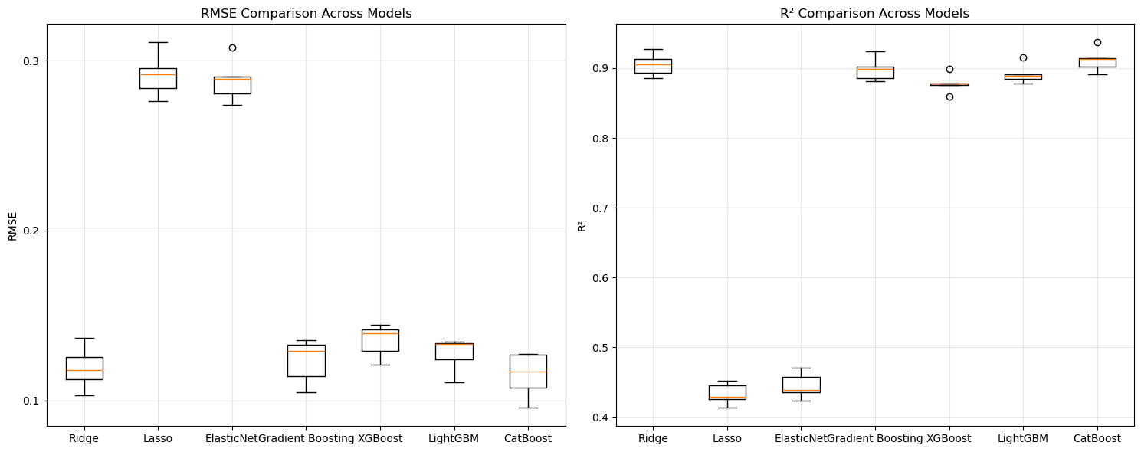
Hình 7 Boxplot RMSE, R² qua 5 fold

Tối ưu hóa Tham số (Tuning)
Bước tiếp theo, chúng tôi tiến hành tối ưu hóa siêu tham số (Hyperparameter Tuning) cho cả 7 mô hình bằng RandomizedSearchCV (như đã mô tả ở Mục 2.7) để xem liệu hiệu suất có thể được cải thiện hay không. Bảng 3 so sánh hiệu suất RMSE trước và sau khi tối ưu hóa.
Bảng 3 So sánh hiệu suất (RMSE) trước và sau khi tối ưu hóa tham số
Models | RMSE (Mặc định) | RMSE (Đã Tối ưu) | Thay đổi
Lasso | 0.2916 | 0.1226 | Cải thiện 57.9%
ElasticNet | 0.2884 | 0.1223 | Cải thiện 57.6%
XGBoost | 0.1351 | 0.1213 | Cải thiện 10.2%
LightGBM | 0.1273 | 0.1201 | Cải thiện 5.7%
Gradient Boosting | 0.1233 | 0.1162 | Cải thiện 5.8%
Ridge | 0.1192 | 0.1200 | Giảm nhẹ
CatBoost | 0.1147 | 0.1164 | Giảm nhẹ
Kết quả từ Bảng 2 cho thấy một bức tranh phức tạp:
Việc tối ưu hóa đã "cứu" hoàn toàn các mô hình Lasso và ElasticNet. Chúng cải thiện hiệu suất một cách ngoạn mục (trên 57%), đưa chúng từ nhóm "vô dụng" lên nhóm "cạnh tranh".
Các mô hình boosting khác (GB, XGB, LGBM) đều được cải thiện, trong đó Gradient Boosting đạt hiệu suất tốt nhất sau khi tune (RMSE 0.1162).
Một phát hiện bất ngờ và quan trọng là việc tối ưu hóa không cải thiện (thậm chí làm giảm nhẹ) hiệu suất của hai mô hình tốt nhất ban đầu là CatBoost (0.1147 -> 0.1164) và Ridge (0.1192 -> 0.1200).

Kết quả so sánh các mô hình Ensemble
Từ các phân tích trên, chúng tôi xác định mô hình cơ sở đơn lẻ tốt nhất (Best Base Model) là CatBoost với tham số mặc định (RMSE 0.1147).
Tiếp theo, chúng tôi xây dựng các mô hình ensemble Cấp 1 để kiểm tra xem việc kết hợp các mô hình có thể vượt qua mốc 0.1147 hay không. Chúng tôi sử dụng các phiên bản tốt nhất của từng mô hình cơ sở (ví dụ: CatBoost mặc định, Ridge mặc định, Gradient Boosting đã tune, Lasso đã tune...) làm đầu vào cho Cấp 0.

Thí nghiệm 1: Ensemble Trọng số Tối ưu (Weighted Ensemble)
Phương pháp đầu tiên là Ensemble Trọng số Tối ưu. Chúng tôi thu thập các dự đoán "Out-of-Fold" (OOF) từ các mô hình cơ sở. Sau đó, một quy trình tối ưu hóa (scipy.optimize) được sử dụng để tìm ra một bộ trọng số (weights) tĩnh duy nhất sao cho tổng RMSE là thấp nhất.
Kết quả tối ưu hóa cho thấy các trọng số được phân bổ chủ yếu cho các mô hình mạnh nhất, ví dụ: CatBoost (trọng số ~0.36), Ridge (trọng số ~0.3x), và Gradient Boosting (trọng số ~0.17).
Mô hình Ensemble Trọng số Tối ưu này đạt được chỉ số RMSE cross-validation là 0.1129.

Thí nghiệm 2: Ensemble Xếp chồng (Stacking Ensemble)
Phương pháp thứ hai là Ensemble Xếp chồng (Stacking), sử dụng StackingRegressor. Kiến trúc này bao gồm:
Cấp 0 (Base Models): Các mô hình cơ sở tương tự (CatBoost, Ridge, LGBM...).
Cấp 1 (Meta-Model): Một mô hình Ridge được sử dụng làm meta-model. Thay vì dùng trọng số tĩnh, meta-model này sẽ học cách kết hợp các dự đoán OOF từ Cấp 0. Siêu tham số alpha của meta-model Ridge này cũng đã được tối ưu.
Phương pháp Stacking này cho thấy kết quả vượt trội hơn so với phương pháp Weighted Ensemble, đạt RMSE là 0.1114.

Đánh giá và Thảo luận
Để tiện so sánh, Bảng 2 tóm tắt hiệu suất của các mô hình cơ sở tốt nhất và hai phương pháp ensemble.
Bảng 4 So sánh hiệu suất của các phương pháp Ensemble
Phương pháp | RMSE (Trung bình) | RMSE (Kaggle)
CatBoost (Mô hình cơ sở tốt nhất) | 0.1147 | 0.12337
Ensemble Trọng số Tối ưu (Weighted) | 0.1129 | 0.12089
Ensemble Xếp chồng (Stacking) | 0.1114 | 0.12063

Phát hiện quan trọng:
Thứ nhất, cả hai phương pháp ensemble đều cải thiện đáng kể so với mô hình cơ sở tốt nhất (CatBoost). Điều này khẳng định rằng việc kết hợp (blending) các mô hình có bản chất khác nhau (ví dụ: Ridge và CatBoost) là một chiến lược hiệu quả.
Thứ hai, và đây là phát hiện quan trọng nhất, mô hình Stacking (RMSE: [~0.1114]) cho kết quả tốt hơn mô hình Ensemble Trọng số (RMSE: [~0.1129]). Điều này cho thấy rằng việc sử dụng một meta-model (Cấp 1) để học cách kết hợp các dự đoán OOF (dựa trên mối tương quan và sai số của chúng) là một chiến lược mạnh mẽ và linh hoạt hơn so vớviệc chỉ gán một bộ trọng số tĩnh (static optimized weights) cho toàn bộ dự đoán.

Kết luận
Nghiên cứu này đã trình bày một quy trình toàn diện để dự đoán giá nhà, từ phân tích dữ liệu khám phá (EDA) đến xây dựng mô hình ensemble phức tạp. Chúng tôi đã chứng minh rằng:
Kỹ thuật tạo đặc trưng (Feature Engineering) và tiền xử lý là bước quan trọng nhất, giúp mô hình tuyến tính (Ridge) đạt hiệu suất gần như các mô hình boosting.
Việc kết hợp (ensemble) các mô hình cơ sở luôn cho kết quả tốt hơn mô hình đơn lẻ.
Một mô hình Stacking Ensemble, sử dụng một meta-model Cấp 1 để học cách kết hợp các dự đoán OOF, đã đạt được hiệu suất dự đoán cao nhất, vượt trội hơn cả mô hình Ensemble Trọng số Tối ưu.
Kết quả này khẳng định rằng trong các bài toán hồi quy dữ liệu dạng bảng, Stacking là một kỹ thuật mạnh mẽ và hiệu quả để tối ưu hóa hiệu suất dự đoán.

Tài liệu tham khảo
[1] Kaggle. (2017). "House Prices - Advanced Regression Techniques." Kaggle Competition Dataset.
[2] Pedregosa, F., Varoquaux, G., Gramfort, A., Michel, V., Thirion, B., Grisel, O., ... & Duchesnay, E. (2011). "Scikit-learn: Machine learning in Python." Journal of Machine Learning Research, 12, 2825-2830.
[3] Friedman, J. H. (2001). "Greedy function approximation: A gradient boosting machine." Annals of Statistics, 1189-1232.
[4] Chen, T., & Guestrin, C. (2016). "XGBoost: A scalable tree boosting system." Proceedings of the 22nd ACM SIGKDD International Conference on Knowledge Discovery and Data Mining.
[5] Ke, G., Meng, Q., Finley, T., Wang, T., Chen, W., Ma, W., ... & Liu, T. Y. (2017). "LightGBM: A highly efficient gradient boosting decision tree." Advances in Neural Information Processing Systems.
[6] Prokhorenkova, L., Gusev, G., Vorobev, A., Dorogush, A. V., & Gulin, A. (2018). "CatBoost: unbiased boosting with categorical features." Advances in Neural Information Processing Systems.
[7] Hoerl, A. E., & Kennard, R. W. (1970). "Ridge regression: Biased estimation for nonorthogonal problems." Technometrics, 12(1), 55-67.
[8] Tibshirani, R. (1996). "Regression shrinkage and selection via the lasso." Journal of the Royal Statistical Society: Series B (Methodological), 58(1), 267-288.

Phụ lục A: Chi tiết tối ưu hóa siêu tham số
Dưới đây là các giá trị siêu tham số (hyperparameters) tốt nhất được tìm thấy cho từng mô hình cơ sở thông qua quá trình RandomizedSearchCV (như đã mô tả ở Mục 2.7 và 3.3).
Bảng A1: Các bộ siêu tham số tối ưu (Tuned Parameters)
Model | Tham số (Parameter) | Giá trị Tối ưu (Best Params)
Ridge | alpha | 1.66
 | solver | 'cholesky'
Lasso | alpha | 0.00178
 | max_iter | 1955
ElasticNet | alpha | 0.00807
 | l1_ratio | 0.1208
 | max_iter | 1474
Gradient Boosting | learning_rate | 0.0239
 | max_depth | 5
 | min_samples_leaf | 3
 | min_samples_split | 6
 | n_estimators | 428
 | subsample | 0.626
XGBoost | colsample_bytree | 0.673
 | learning_rate | 0.065
 | max_depth | 6
 | min_child_weight | 6
 | n_estimators | 352
 | reg_alpha | 0.432
 | reg_lambda | 0.291
 | subsample | 0.845
LightGBM | colsample_bytree | 0.760
 | learning_rate | 0.024
 | max_depth | 6
 | n_estimators | 370
 | num_leaves | 81
 | reg_alpha | 0.091
 | reg_lambda | 0.618
 | subsample | 0.753
CatBoost | depth | 5
 | iterations | 291
 | l2_leaf_reg | 10.92
 | learning_rate | 0.195
 | subsample | 0.845

